Министерство науки и высшего образования Российской Федерации

Муромский институт (филиал)

Федерального государственного бюджетного образовательного учреждения высшего образования

«Владимирский государственный университет   
имени Александра Григорьевича и Николая Григорьевича Столетовых»

Факультет ИТР

Кафедра ПИн

*Лабораторная №3*

По Сети электронных вычислительных машин

Тема Коммутаторы 3 уровня. Часть 2. Маршрутизаторы.

Руководитель

Астафьев А.В.

(фамилия, инициалы)

(подпись) (дата)

Студент ПИн-121

(группа)

Ермилов М.В.

(фамилия, инициалы)

(подпись) (дата)

Муром 2024

**Лабораторная №3**

**Тема:** Коммутаторы 3 уровня. Часть 2. Маршрутизаторы.

**Цель:** Приобрести навыки работы с коммутаторами третьего уровня и уровня доступа с использованием пакета Cisco Packet Tracer. Приобрести навыки работы с маршрутизаторами с использованием пакета Cisco Packet Tracer.

**Задачи:**   
1. Ознакомиться с теоретической частью.

1. Построить сеть в соответствии с заданием из таблицы 1. Количество компьютеров в локальной сети не менее 10.
2. Организовать межсетевое взаимодействие.
3. Проверить связь между сегментами. Результаты подтвердить скриншотами.

5. Результаты работы представить в виде отчета.

Таблица 1 - Варианты заданий.

|  |  |  |  |
| --- | --- | --- | --- |
| Вариант | Количество коммутаторов уровня доступа | Количество vlan’ов | Начальный адрес подсетей |
| 2 | 3 | 3 | 20.20.0.0 |

1. Ознакомиться с теоретической частью.
2. Построить сеть в соответствии с заданием из таблицы 2.
3. Организовать межсетевое взаимодействие.
4. Проверить связь между сегментами. Результаты подтвердить скриншотами.

5. Результаты работы представить в виде отчета.

Таблица 2 - Варианты заданий.

|  |  |  |  |
| --- | --- | --- | --- |
| Вариант | Количество персональных компьютеров | Количество vlan’ов | Начальный адрес подсетей |
| 2 | 7 | 2 | 20.20.0.0 |

**Ход работы:**

**Задание 1:**

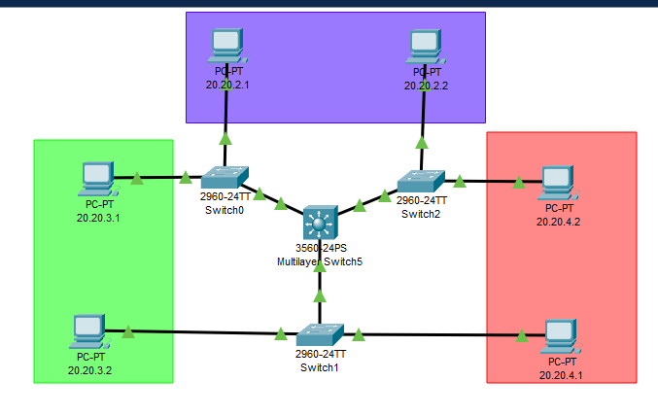

Рисунок 1 - схема сети

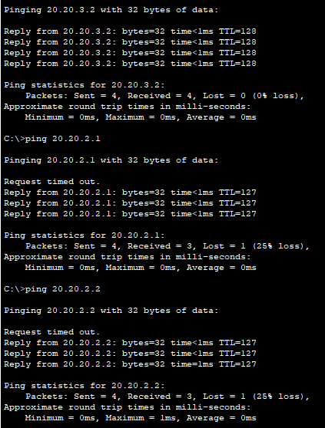

Рисунок 2 - пример работы сети.

**Задание 2:**

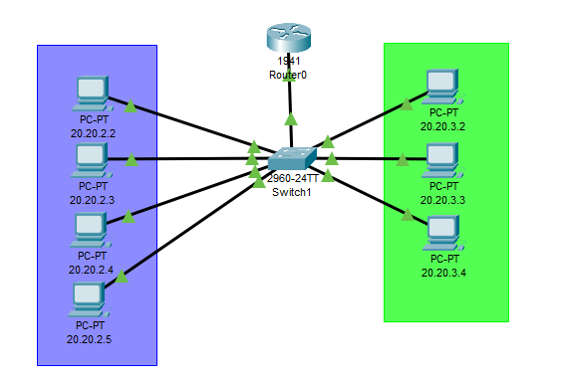

Рисунок 3 - схема сети

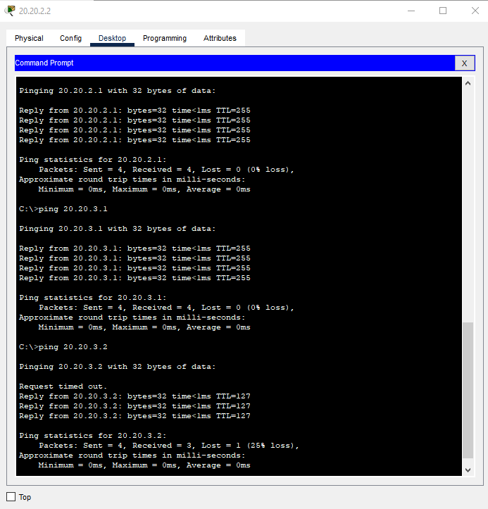

Рисунок 4 - пример работы сети.